Letní kino DOX se letos zaměří na média, manipulaci i sílu investigace. Na střeše DOX+ uvede filmy inspirované skutečnými mediálními kauzami.
V červenci 2026 se divákům opět otevře letní kino na zatravněné střeše DOXu. Letošní filmový program volně navazuje na aktuální výstavu HIT BY NEWS a její téma – umění a svět médií.
Devět filmových večerů pod hvězdným nebem nabídne oceňované hrané filmy i dokumenty inspirované skutečnými mediálními kauzami, příběhy investigativních novinářů a reportérů, pohledy do zákulisí žurnalistiky i širší reflexi mediální reality.
Od poctivé novinářské práce přes manipulaci veřejného mínění až po současný svět algoritmů, dezinformací a fake news. Od filmové klasiky po současné dokumenty, od aféry Watergate až po počátky hnutí #metoo. Letní kino DOX představí devět napínavých snímků o moci (a bezmoci) médií měnit naše životy.
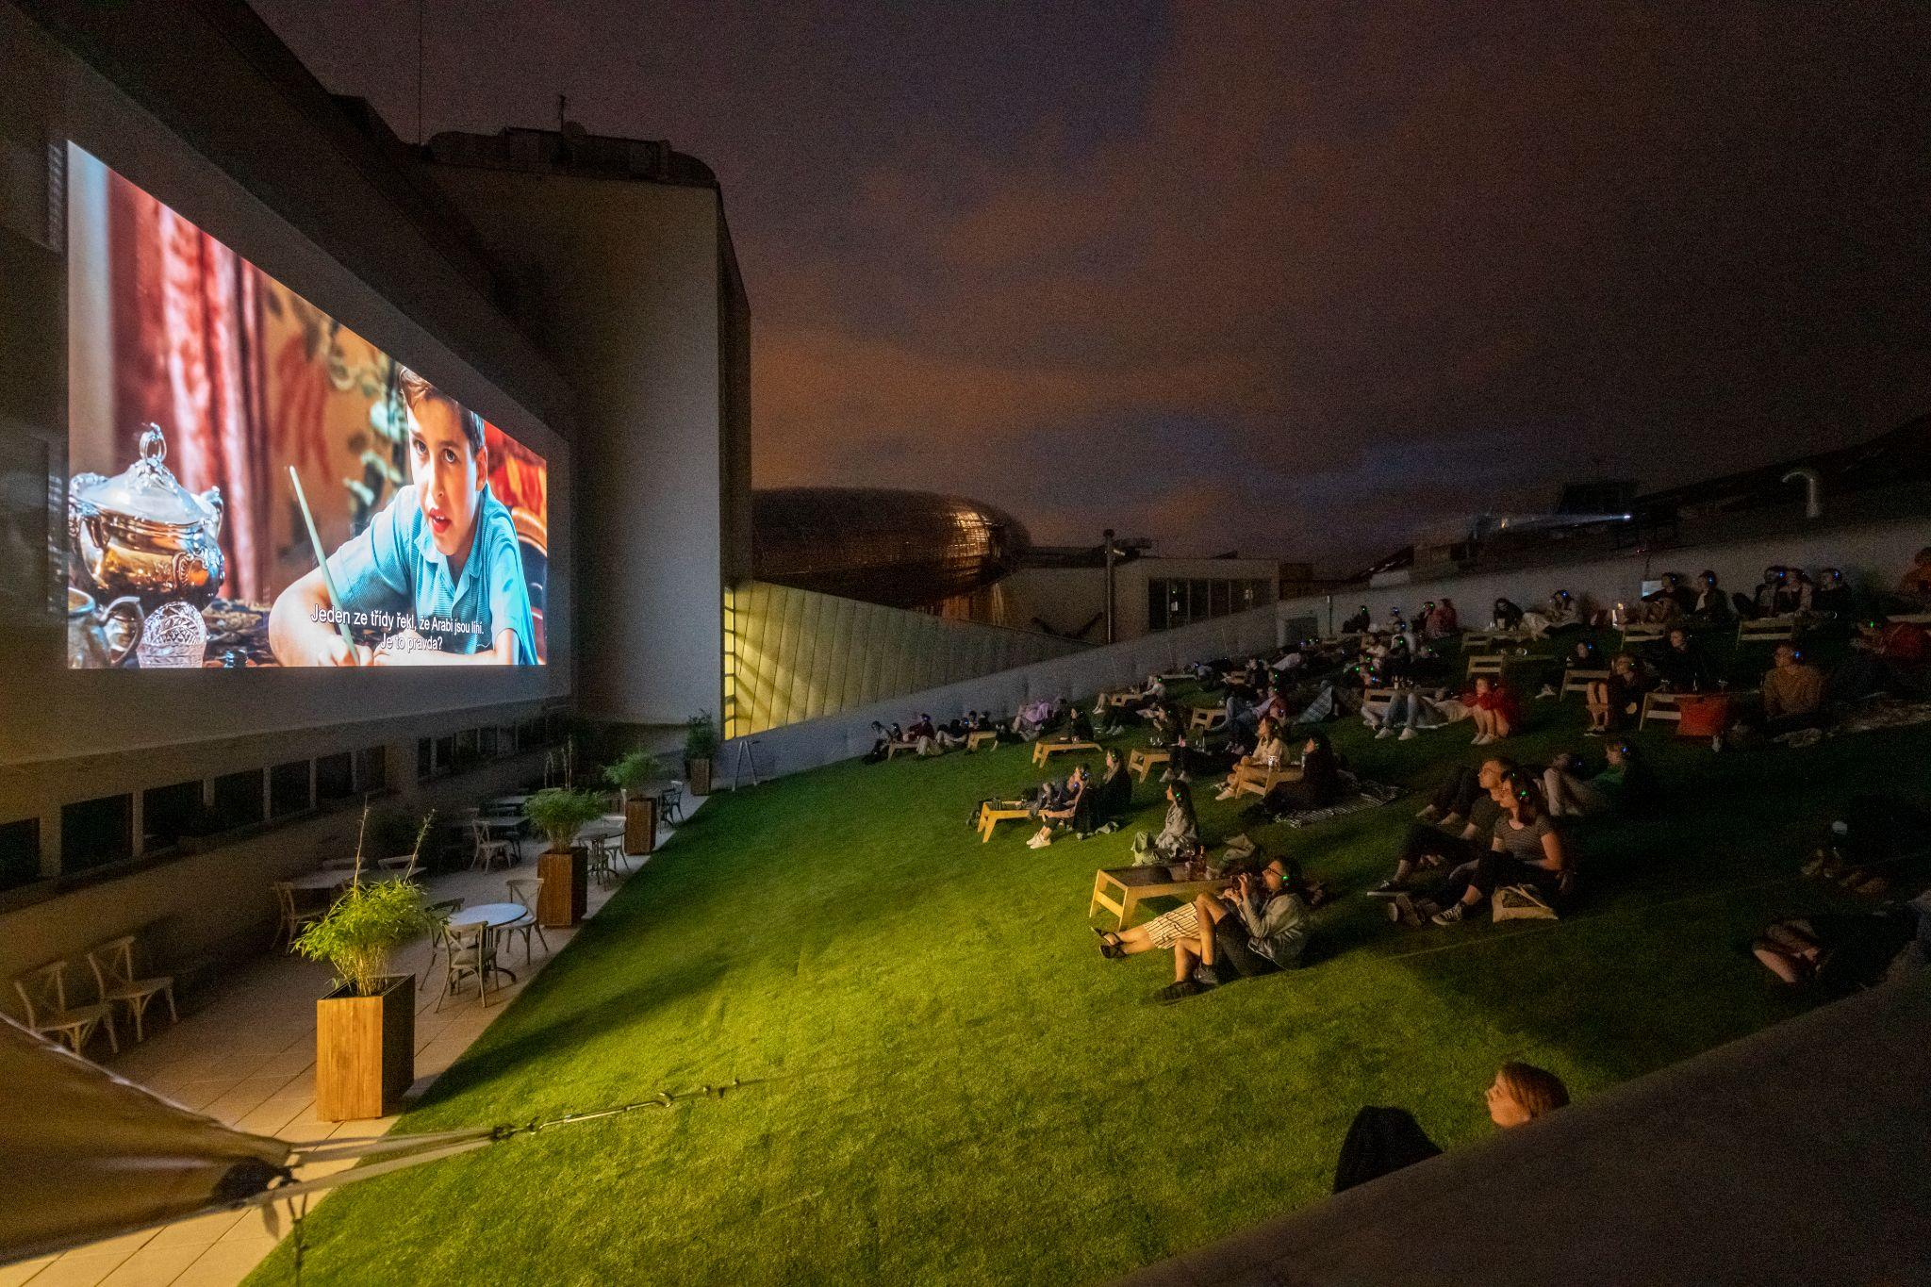

První projekce se uskuteční už 30. června. Další snímky budou následovat každé úterý až do konce srpna, vždy od 21.30. Nebude chybět ani výhled na vzducholoď Gulliver, letní drinky, pohodlný trávník a jedinečná atmosféra promítání pod širým nebem. Samozřejmostí je velkoplošné venkovní plátno a kvalitní zvuk do sluchátek.
Výstava HIT BY NEWS v DOXu, na niž program letního kina volně navazuje, otevírá dialog mezi uměním a světem médií. Představuje výběr ze sbírky Annette a Petera Nobelových zaměřené na takzvaný press art – umění pracující se zprávami, titulky, novinovým tiskem i samotnou rolí médií ve společnosti. Prostřednictvím téměř 400 děl předních světových umělců výstava ukazuje, jak média během posledních více než sto let utvářela naše vnímání reality, veřejný prostor i samotné výtvarné umění.
Letní kino tuto tematickou linii rozvíjí filmovým programem, který reflektuje proměny mediálního světa v digitálním věku i jejich vliv na náš každodenní život.
Filmy uvádíme v původním znění s českými titulky.
Více informací najdete na stránkách letního kina DOX.

Letní kino DOX+

od 30. června do 25. srpna 2026

každé úterý ve 21.30
Centrum současného umění DOX (terasa DOX+)
Poupětova 3, Praha 7

30. 6.
Truman Show / The Truman Show
Peter Weir, USA (1998, 103 min)
drama / komedie / sci-fi

7. 7.
Zákulisí novinařiny / Behind the Headlines
Daniel Andreas Sager, DE (2021, 90 min)
dokumentární

14. 7.
Richard Jewell
Clint Eastwood, USA (2019, 131 min)
životopisný / krimi / drama / historický

21. 7.
Orwell: 2+2=5
Raoul Peck, FR/USA (2025, 119 min)
dokumentární

28. 7.
Když promluvila / She Said
Maria Schrader, USA (2022, 129 min)
drama

4. 8.
80 rozlícených novinářů / 80 Angry Journalists
András Földes, Anna Kis, HUN/DE/CZ/DNK/NOR (2026, 94 min)
dokumentární

11. 8.
Všichni prezidentovi muži / All the President's Men
Alan J. Pakula, USA (1976, 138 min)
drama / historický / thriller

18. 8.
Riefenstahl
Andres Veiel, DE (2024, 120 min)
dokumentární / životopisný

25. 8.
Bez zlého úmyslu / Absence of Malice
Sydney Pollack, USA (1981, 116 min)
drama / romantický

Vstupenky je možné zakoupit online, v otvírací době pokladny DOXu (Poupětova 1) a v den projekce od 20 hodin do 21.30 v pokladně DOX+ (Poupětova 3).

V případě nepříznivého počasí bude projekce zrušena. Peníze vrátíme, pokud promítání ještě nezačalo.

Terasa DOX+ a bar bude otevřen před projekcí od 20 hodin.

Tiskovou zprávu a fotografie lze po registraci stáhnout v sekci Press.

Kontakt:
Karolína Kočí
E karolina.koci@dox.cz
T +420 777 870 219
www.dox.cz

